目录
1引言 2
1.1编写目的 2
1.2背景 2
1.3参考资料 2
2总体设计 2
2.1需求规定 2
2.2运行环境 2
2.3基本设计概念和处理流程 3
2.4人工处理过程 3
3接口设计 3
3.1用户接口 3
3.2内部接口 4
4运行设计 4
4.1运行控制 4
4.2运行时间 5
5系统出错处理设计 5
5.1出错信息 5

概要设计说明书

1引言

1.1编写目的
通过项目需求，对其进行需求分析，做出一份合理的设计，以便满足程序使用者的基本需求。

1.2背景
- 软件系统的名称：学生信息管理系统
- 任务提出者：科锐老师_王金龙
开发者：科锐37期学员_李行
- 程序开发软件：Microsoft Visual Studio Community 2019

1.3参考资料
- 《学生管理系统》项目书

2总体设计

2.1需求规定
完成100万学生信息的增、删、改、查，学生信息包括(学生ID、学生姓名、出生年月、性别)，对于学生数据的操作，需要进行及时的存储，要求变长字符串存储。对学生数据的查询需要满足可通过学生ID，学生姓名进行相关学生的信息查询，查询的时间复杂度需要为对数阶。

2.2运行环境
软件运行环境：Windows10 家庭版、专业版、旗舰版
Windows7 家庭版、专业版、旗舰版
程序编写软件：Microsoft Visual Studio 2019

2.3基本设计概念和处理流程
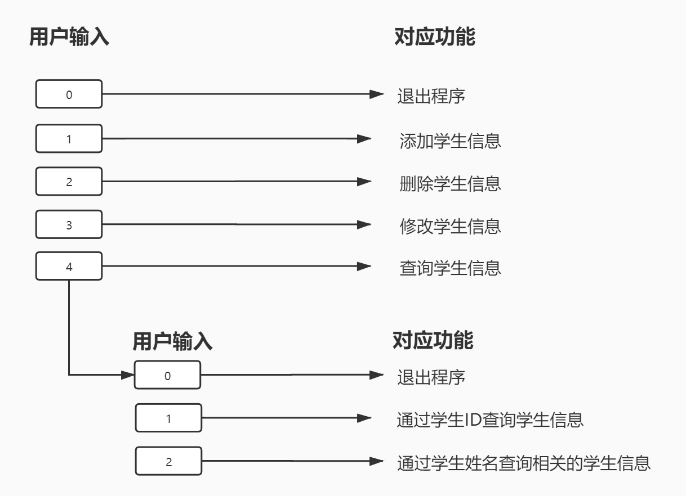

2.4人工处理过程
程序代码编写完成，有软件编写者进行相关的测试、调试等

3接口设计

3.1用户接口
根据界面提示，进行相应的操作即可。
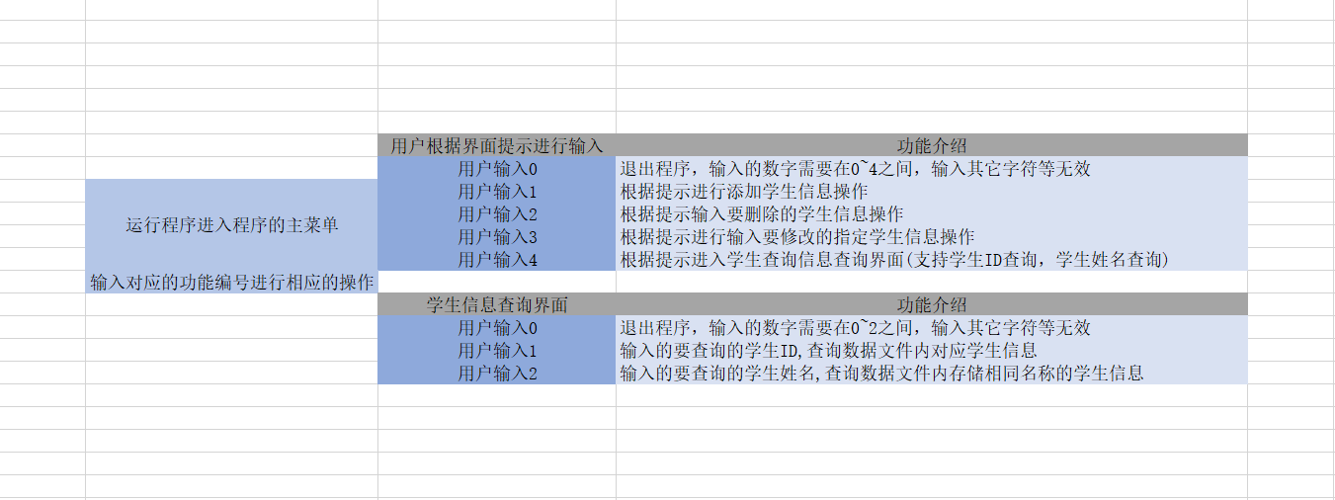

3.2内部接口
通过main()函数，该程序会对程序的各功能模块进行相应的调用，用户只需输入对应功能需要，main()函数就可以对该功能进行调用，进而实现相应的功能。

4运行设计

4.1运行控制
用户输入 | 功能 | 输出
0 | 退出程序 | 无
1 | 添加学生信息 | 输出添加学生信息的相关提示
2 | 删除学生信息 | 输出删除学生信息的相关提示
3 | 修改学生信息 | 输出修改学生信息的相关提示，修改完成，输出对应的信息
4 | 查询学生信息(ID、姓名) | 进入查询学生信息界面
查询学生信息界面  输入1 | 进行ID查询 | 输出查询后对应的信息
查询学生信息界面  输入2 | 进行学生姓名查询 | 输出查询后对应的信息
查询学生信息界面  输入0 | 退出学生信息查询界面 | 无

4.2运行时间
由于数据量过大，数据的读取速度不会太快，所以读取数据写入数据的时间可能会有大的开销。

5系统出错处理设计

5.1出错信息
出错信息 | 解决办法
当用户输入数据时，停电、断网程序可能中断，当前输入的信息可以会丢失 | 程序启动时，会自动对数据文件进行备份，对数据文件的操作时对源文件的操作，备份文件不做修改，当程序正常操作后，对源文件的相关改动都会即使更新到备份文件内

